Contents

Windows 10 skriptit 1

# Windows 10 skriptit

Luo uusi skripti Devices valikon kautta. Script location kohtaan saat ladattua skriptisi omalta koneeltasi.

Voit ajaa skriptin joko laitteeseen kirjautuneen käyttäjän tunnuksilla tai tietokoneen tilin tunnuksilla.

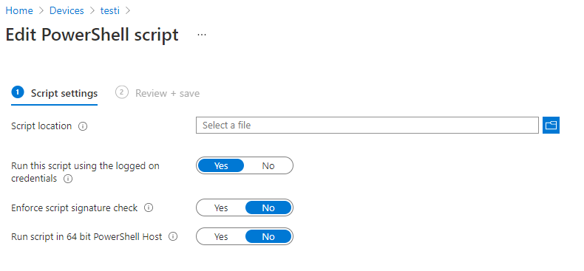

Ajettava skripti hakee tietokoneen tiedot ja tallentaa ne Public käyttäjän Downloads kansioon nimellä pctiedot.txt

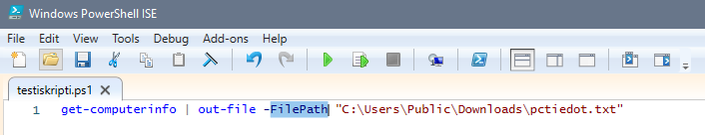

**get-computerinfo | out-file -FilePath "C:\Users\Public\Downloads\pctiedot.txt"**

Tietokoneen ExecutionPolicy ohitetaan, jos skripti ajetaan Intunesta, kuten kuvasta näkyy, ei skriptejä saisi ajaa, mutta skripti kuitenkin toimi.

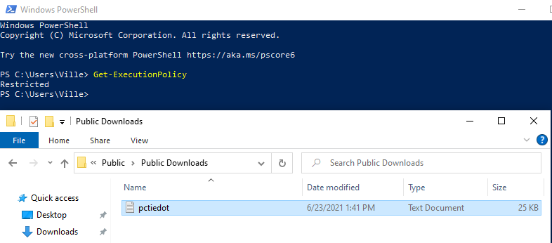

Myös Intunesta nähdään, että skripti ajettiin onnistuneesta.

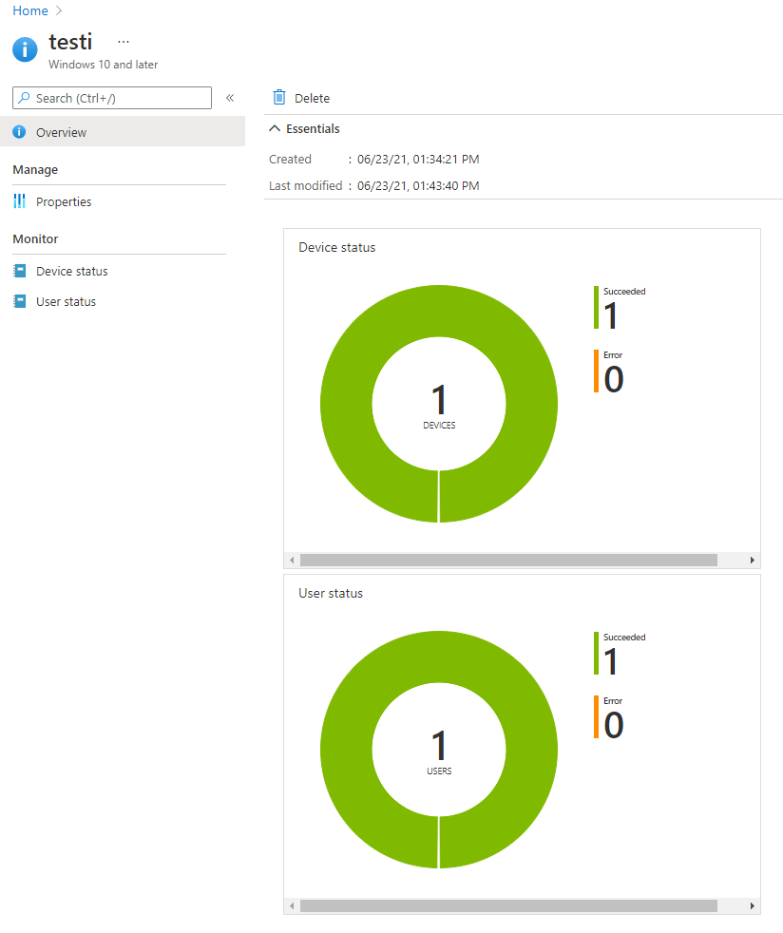

User status nähdään Ville-käyttäjän tilanne.,

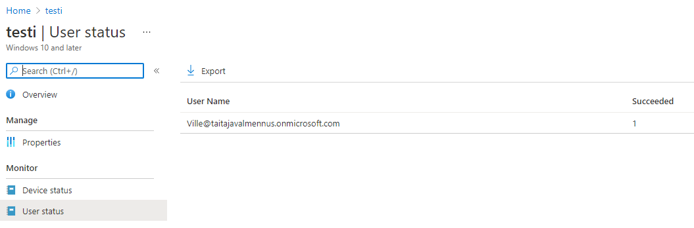

Hyviä lisätietoja:

<https://docs.microsoft.com/en-us/mem/intune/apps/intune-management-extension>